Ecole Saint Jaoua – PLOUVIEN RENTREE SCOLAIRE 2023-2024
FOURNITURES POUR LES ELEVES DE LA CLASSE DE CP
TOUT LE MATERIEL DOIT ETRE MARQUE AU PRENOM DE L'ENFANT.
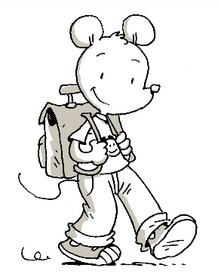
- 1 cartable (éviter le sac à dos afin de mieux protéger le matériel, éviter le sac à roulettes car encombrant, lourd et pas forcément utile au CP),
- 1 ardoise blanche, (le crayon et la chiffonnette seront fournis par l’école)
- 1 règle plate graduée de 20 cm,
- 1 protège-documents (porte-vues) de 100 ou 120 vues,
- 1 protège-documents de 40 vues,
- 1 grand calendrier en carton (style calendrier des banques 55cmx40cm environ. Il sera recouvert en classe.)
Pour les arts visuels :
- prévoir une blouse ou un vieux grand tee-shirt ou chemise avec le prénom,
- un chiffon (serviette de table en tissu ou vieux torchon),
Pour les jours d’éducation physique et sportive, une paire de chaussures et un pantalon de sport.
-1 trousse de travail garnie :
· une paire de ciseaux à bouts ronds,
· 1 gomme blanche,
· 2 stylos à friction (effaçables) : 1 bleu, 1 vert,
. des cartouches pour stylos à friction (6 bleues, 3 vertes)
. 2 stylos à bille classiques : 1 rouge, 1 noir,
· 1 bâtonnet de colle (prévoir une douzaine pour l’année et de préférence UHU ou Scotch),
· 5 crayons surligneurs fluo (bleu, jaune, vert, orange, rose),
(Le crayon gris et le crayon pour l’ardoise seront fournis par l’école.)
(Le taille-crayon n’est pas demandé.)
- 1 deuxième trousse de crayons à deux compartiments si possible :
· des feutres,
· des crayons de couleurs.
- 1 « trousse de secours » pour y ranger tout le matériel de réserve. Cette trousse restera en classe et sera rapportée à la maison à toutes les vacances pour en faire le contrôle.

ATTENTION : MERCI DE MARQUER TOUT LE MATERIEL DE L'ENFANT A SON NOM
Y COMPRIS LE MATERIEL DE LA TROUSSE DE SECOURS.
(Cette tâche est certes fastidieuse mais indispensable afin d'éviter les pertes !)

La blouse et le grand calendrier peuvent être apportés au cours de la première semaine.

BONS PREPARATIFS POUR LA RENTREE EN CP !

